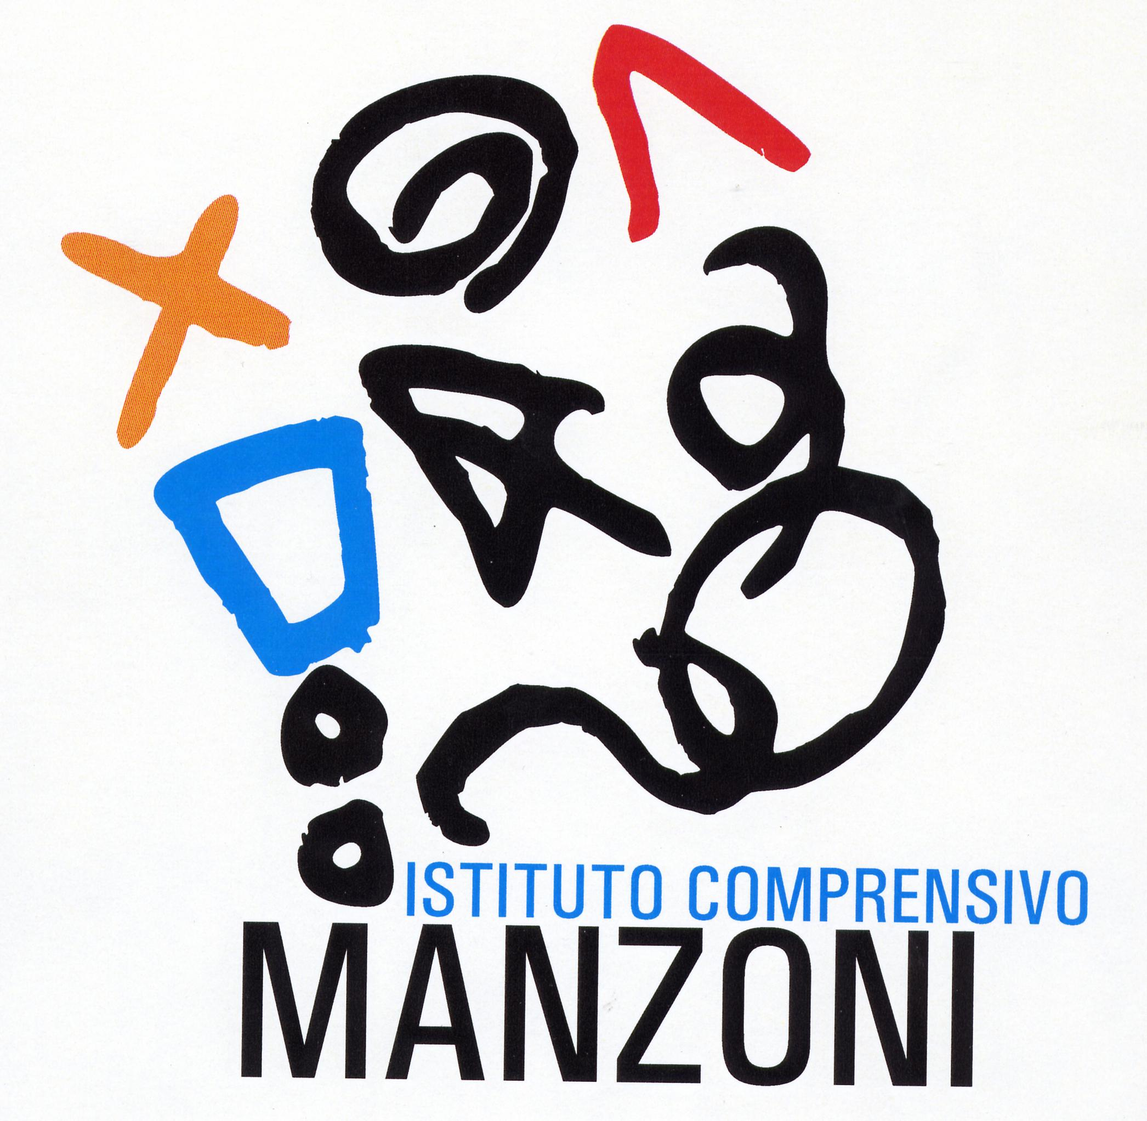
Istituto Comprensivo “A. Manzoni” Torino

SUPPORTO ORGANIZZATIVO AL PIANO DELL’OFFERTA FORMATIVA

VERIFICA FINALE

ANNO SCOLASTICO 2013/14

ATTIVITA’ DI POF N. _________

DESCRIZIONE ___________________________________________________

 |  | ORE DA INCENTIVARE
1 | REFERENTE
2 | COMPONENTI DEL GRUPPO
3 | MANDATO ISTITUZIONALE

1 | DESCRIZIONE: FASI IN CUI SI E’ ARTICOLO IL PROGRAMMA D’ATTIVITA’ | ORE DA INCENTIVARE

Data,_________________ FIRMA REFERENTE ________________________________

